

INSTITUTO POLITÉCNICO NACIONAL
ESCUELA SUPERIOR DE CÓMPUTO

Ingeniería en Sistemas Computacionales
Academia de Sistemas Distribuidos
Computer Security

PRÁCTICA NO. 3
Seguridad en la Red: Protocolos de Transporte Modernos (TCP, UDP, QUIC, SCTP, TLS 1.3 y DNS Seguro)
Alumno: Contla Mota Luis Andrés
No. de Boleta: 2022630540
Grupo: 6CV3
Profesor: M.B.A Rodrigo Ojeda Santillán

Objetivo de la Práctica
Comprender las características fundamentales de seguridad, vulnerabilidades inherentes e implicaciones defensivas de los protocolos de transporte modernos y clásicos (TCP, UDP, QUIC, SCTP y DNS Seguro) mediante la captura, análisis e interceptación controlada de tráfico de red, evaluando el balance entre la privacidad del usuario y la visibilidad de los sistemas de monitoreo corporativo.
Objetivos Específicos
- Analizar las fases del Three-Way Handshake de TCP para calcular métricas de latencia de red e identificar parámetros estructurales del stack mediante herramientas de análisis de paquetes.
- Evaluar vectores de denegación de servicio clásicos (SYN Flood) en ambientes Linux y validar la efectividad de los mecanismos de mitigación del kernel como las SYN Cookies.
- Diferenciar las firmas y respuestas generadas por los escaneos de puertos ofensivos sobre TCP, UDP y SCTP utilizando Nmap y correlacionando sus trazas en capturas de red.
- Configurar entornos de descifrado de TLS 1.3 mediante la extracción de secretos de sesión (Master Secrets) para auditar los intercambios criptográficos de la web moderna.
- Identificar flujos de datos bajo el protocolo QUIC (HTTP/3) analizando las diferencias de visibilidad de metadatos frente a conexiones heredadas sobre TCP.
- Auditar la superficie de exposición y cumplimiento de servidores web analizando suites de cifrado y vulnerabilidades mediante testssl.sh.
- Contrastar el nivel de exposición de datos entre consultas DNS tradicionales en texto plano y las variantes cifradas modernas (DoH y DoT).
- Analizar los factores de impacto y amplificación en ataques distribuidos basados en reflectores UDP mal configurados.
- Identificar las huellas digitales estructurales (Fingerprinting) de sistemas operativos analizando respuestas pasivas y activas del stack TCP/IP.
- Implementar y evaluar políticas de control perimetral mediante el bloqueo selectivo de tráfico QUIC para forzar mecanismos de degradación controlada (Fallback) hacia canales inspeccionables.
Introducción
El panorama de la seguridad y el análisis del tráfico en redes informáticas ha experimentado una transformación profunda hacia el año 2026. Durante décadas, los mecanismos de inspección profunda de paquetes (DPI) y los firewalls de estado (stateful) basaron sus capacidades de visibilidad defensiva en la auditoría del handshake de protocolos tradicionales como TCP combinados con TLS 1.2. Sin embargo, la adopción masiva de estándares modernos ha neutralizado las metodologías perimetrales convencionales.
Actualmente, el protocolo QUIC (base de HTTP/3) transporta más de la tercera parte del tráfico web global operando directamente sobre UDP, lo que priva a los firewalls tradicionales de la capacidad de analizar los flujos internos. Esta opacidad se ve maximizada por la universalización de TLS 1.3, la introducción de Encrypted Client Hello (ECH) —que cifra la indicación del nombre del servidor (SNI) pre-handshake— y la migración de consultas hacia esquemas de DNS Seguro como DoH, DoT y DoQ. El propósito de esta práctica es analizar experimentalmente la estructura y las debilidades de los protocolos de transporte clásicos mediante interceptación con Wireshark y tcpdump, confrontándolos con las implicaciones arquitectónicas y los retos de visibilidad que imponen los protocolos de transporte de última generación bajo un enfoque de arquitectura Zero Trust.

Desarrollo — Laboratorios

Laboratorio 1 — Análisis del Three-Way Handshake TCP
Objetivo del Laboratorio: Iniciar una captura en Wireshark, abrir una conexión a un sitio HTTP usando curl e identificar los tres paquetes del handshake (SYN, SYN-ACK, ACK), documentando parámetros del stack y calculando la latencia.
Ejecución de Wireshark:
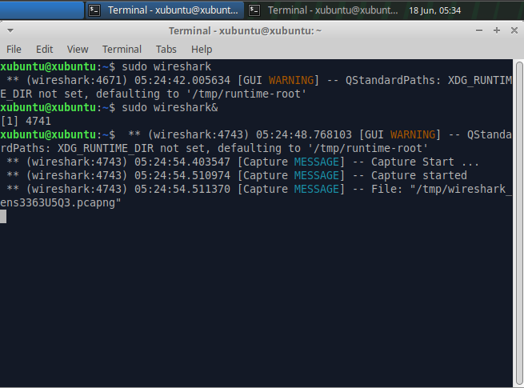
Ejecución de comando para ejecutar Wireshark desde consola para poder ver la interfaz de red (sudo)
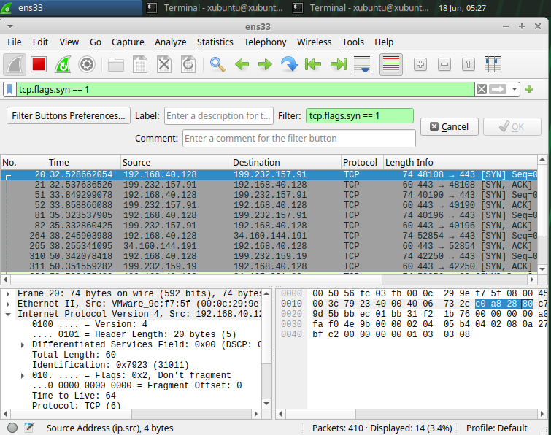
Fig. 2 — Tráfico de paquetes del Three-Way Handshake TCP con el filtro aplicado.
Interpretación: Mediante la interceptación del tráfico en Wireshark, se logró aislar la secuencia completa del Three-Way Handshake TCP (paquetes SYN, SYN-ACK y ACK) hacia el puerto 80 del servidor externo. El análisis de los marcadores de tiempo permitió calcular el RTT de la conexión, validando el retardo inicial de propagación en la red antes del envío de datos HTTP.

Laboratorio 2 — Detección de SYN Flood y SYN Cookies
Objetivo del Laboratorio: Configurar el parámetro SYN Cookies en el kernel de Linux y simular un ataque de inundación SYN Flood mediante hping3 para analizar el comportamiento del tráfico y su mitigación en el host.
Activación de la defensa en la terminal:
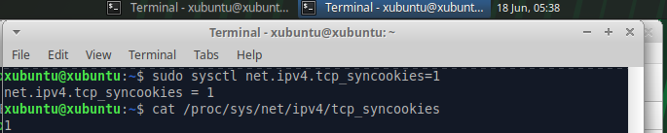
Fig. 3 — Activación del parámetro net.ipv4.tcp_syncookies en el kernel de la VM víctima.
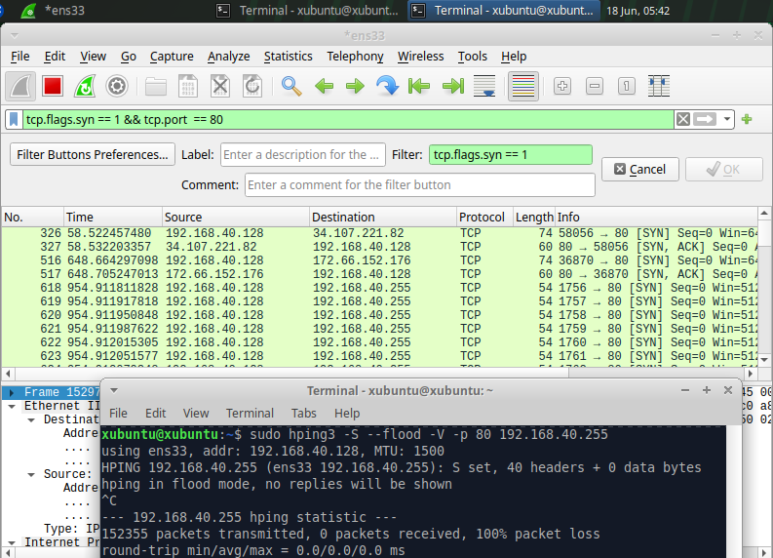
Fig. 4 — Tráfico masivo de paquetes SYN recibido en el puerto 80 durante el ataque.
Interpretación: Se constata que el ataque SYN Flood genera una inundación masiva e inmediata de peticiones en la interfaz de red. Al estar habilitadas las SYN Cookies, el kernel de la víctima no agota su memoria intentando almacenar el estado de cada conexión semiabierta, sino que valida la autenticidad del handshake mediante secuencias criptográficas, mitigando eficazmente la denegación de servicio.

Laboratorio 3 —Escaneo de Puertos con Nmap (TCP, UDP y SCTP)
Objetivo del Laboratorio: Ejecutar escaneos de puertos utilizando diferentes técnicas y protocolos de transporte (TCP SYN, UDP y SCTP INIT) mediante Nmap para analizar los patrones de tráfico y respuestas del stack.
Ejecución de los comandos en la terminal:
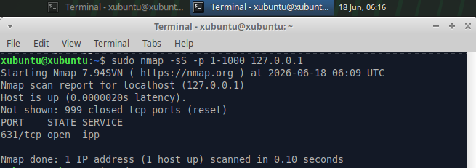
Fig. 5 — Ejecución de escaneos Nmap TCP, UDP y SCTP contra el host local.
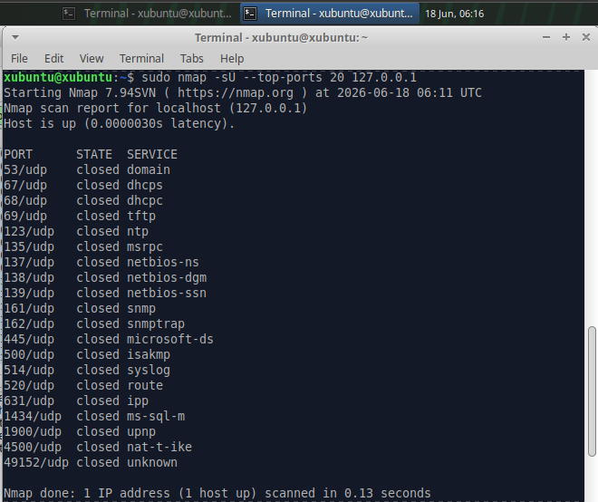
Fig. 6 — Ejecución de escaneos Nmap TCP, UDP y SCTP contra el host local.

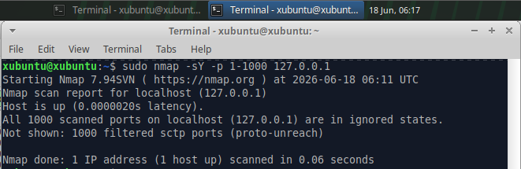
Fig. 7 — Ejecución de escaneos Nmap TCP, UDP y SCTP contra el host local.

Captura del tráfico de paquetes:
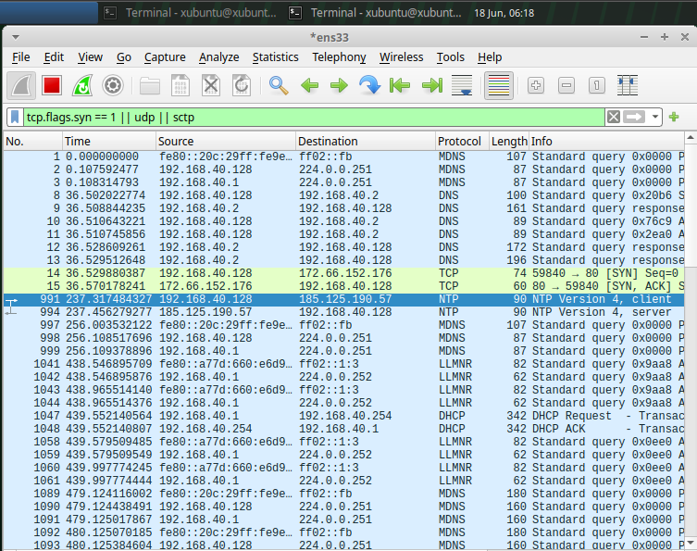
Fig. 8 — Interceptación en Wireshark de las sondas de escaneo enviadas por Nmap.
Interpretación: Se identificaron las diferencias en las firmas de tráfico generadas por Nmap según el protocolo analizado. El escaneo TCP SYN interactúa de forma directa con los flags del handshake (SYN sin completar la conexión) , mientras que el escaneo UDP depende de la ausencia de respuestas o mensajes ICMP para determinar el estado del puerto debido a la naturaleza no orientada a conexión del protocolo.

Laboratorio 4 — Captura y Análisis de Handshake TLS 1.3
Objetivo del Laboratorio: Configurar Wireshark mediante la exportación de secretos de sesión (Master Secrets) para interceptar, descifrar y analizar un apretón de manos formal bajo el estándar criptográfico TLS 1.3.
Ejecución de los comandos en la terminal:

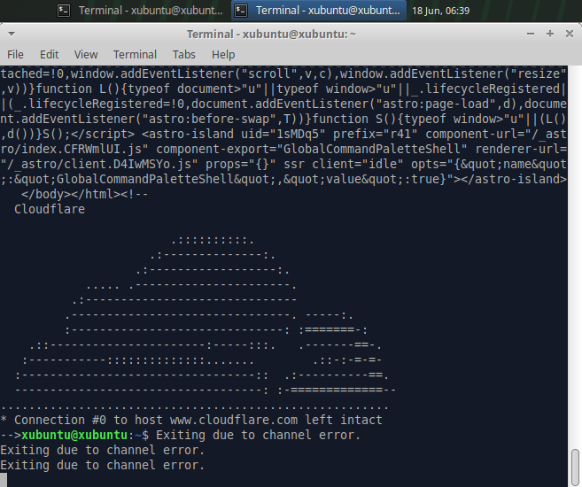
Fig. 9 — Configuración de la variable SSLKEYLOGFILE y ejecución de petición HTTPS segura
. 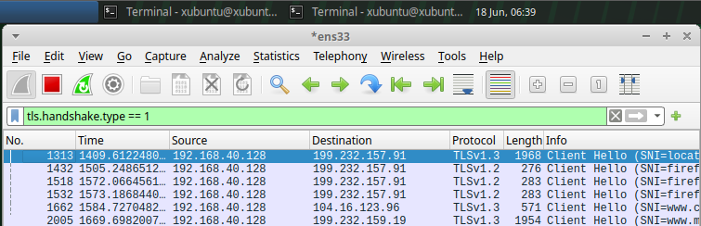
Fig. 10 — Análisis del Handshake TLS 1.3 y visualización de la suite de cifrado negociada.
A través de la vinculación del archivo de llaves criptográficas con Wireshark, se descifró el payload de la sesión TLS 1.3. Se comprobó la reducción del handshake a un solo RTT frente a TLS 1.2, identificando el intercambio obligatorio de llaves efímeras Diffie-Hellman y la suite criptográfica avanzada empleada para la sesión.

Laboratorio 5 — Identificación de Tráfico QUIC (HTTP/3)
Objetivo: Identificar y analizar paquetes de datos bajo el protocolo de transporte QUIC (HTTP/3) mediante la interceptación de tráfico en Wireshark para contrastar los metadatos visibles frente a conexiones TCP convencionales.
Captura del tráfico de paquetes:
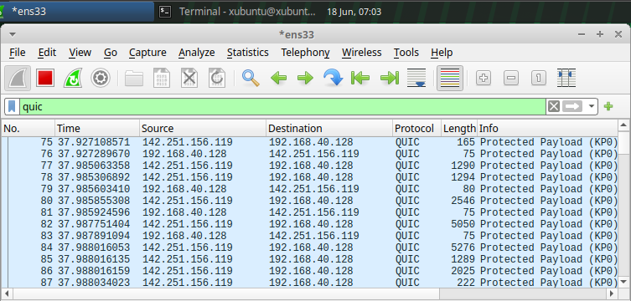
Fig. 11 — Interceptación de datagramas UDP asociados a flujos QUIC en el puerto 443.
Interpretación: Se identificó con éxito el tráfico bajo el protocolo de transporte moderno QUIC (HTTP/3) operando sobre datagramas UDP en el puerto 443. A diferencia de TCP+TLS, se constató que la suite criptográfica de QUIC cifra casi la totalidad de los encabezados de los paquetes, reduciendo la visibilidad de metadatos de red para los sistemas de inspección perimetral tradicionales.

Laboratorio 6 — Banner Grabbing y Fingerprinting
Objetivo: Extraer manualmente los banners de servicios para identificar software/versión y comprender qué información revela un servicio mal configurado.
Técnica MITRE ATT&CK: T1592 — Gather Victim Host Information.
Extracción manual de cabeceras HTTP mediante Netcat:
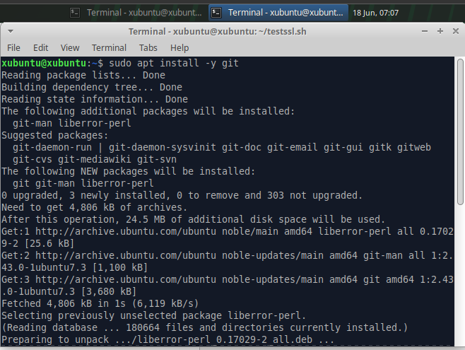
Fig. 12 — Ejecución del script automatizado de auditoría testssl.sh en la consola.
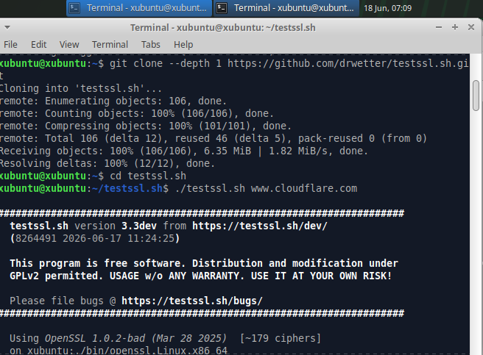
Fig. 13 — Ejecución del script automatizado de auditoría testssl.sh en la consola.

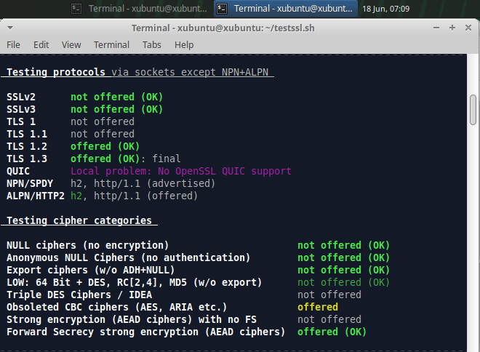
Fig. 14 — Interceptación de las sondas criptográficas y suites de prueba en Wireshark.

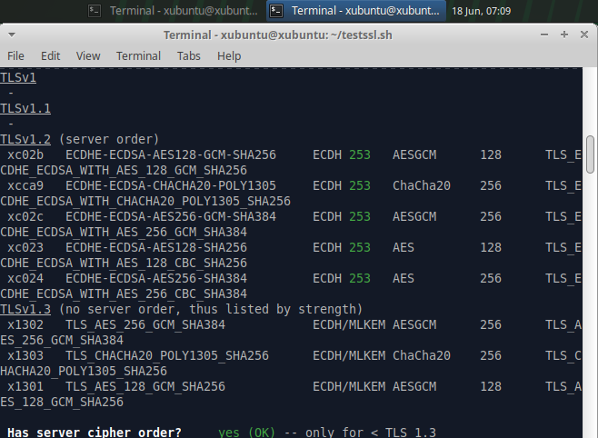
Fig. 15 — Interceptación de las sondas criptográficas y suites de prueba en Wireshark.

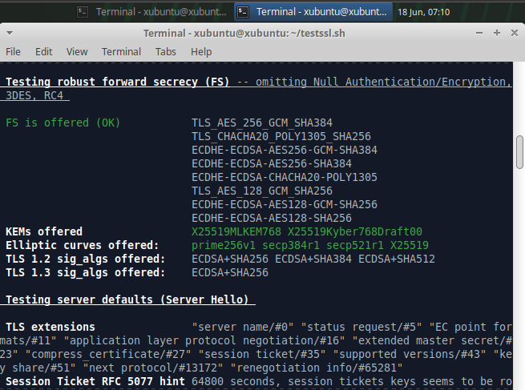
Fig. 16 — Interceptación de las sondas criptográficas y suites de prueba en Wireshark.

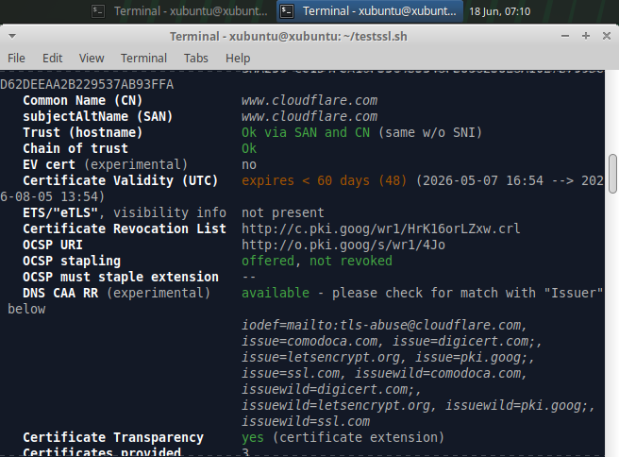
Fig. 17 — Interceptación de las sondas criptográficas y suites de prueba en Wireshark.

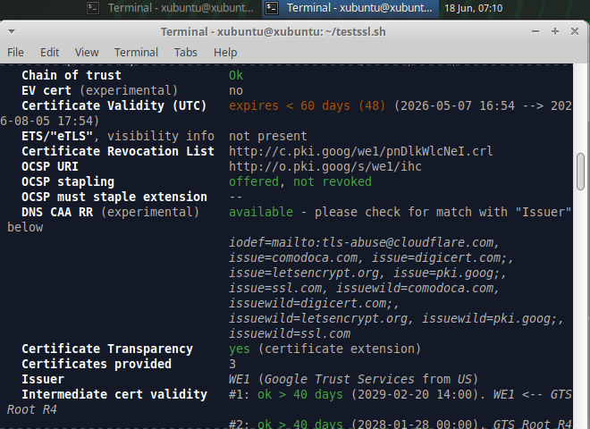
Fig. 18 — Interceptación de las sondas criptográficas y suites de prueba en Wireshark.

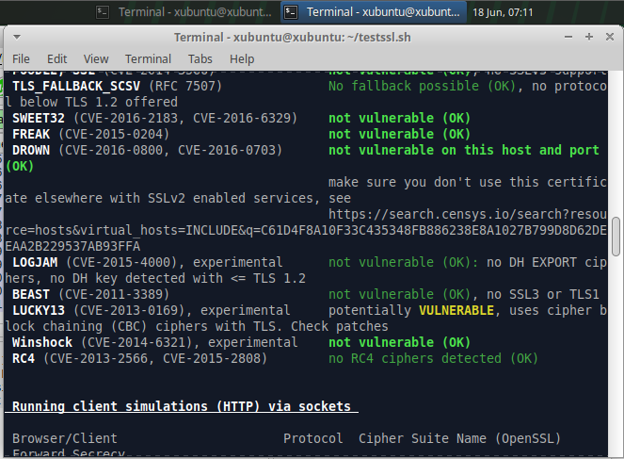
Fig. 19 — Interceptación de las sondas criptográficas y suites de prueba en Wireshark.

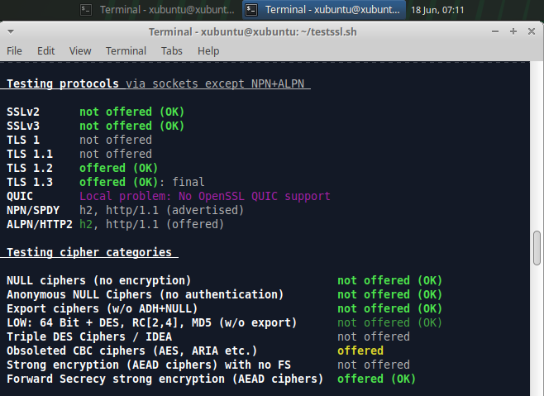
Fig. 20 — Interceptación de las sondas criptográficas y suites de prueba en Wireshark.

Interpretación: Se evaluó con éxito la seguridad perimetral en la capa de transporte del servidor objetivo. La herramienta testssl.sh validó que el host soporta únicamente variantes seguras (TLS 1.2 y TLS 1.3), descartando suites de cifrado obsoletas y vulnerabilidades críticas heredadas en el stack de transporte

Laboratorio 7 — DNS Seguro: Comparación DNS Plano vs. DoH vs. DoT
Objetivo del Laboratorio: Capturar y contrastar el nivel de exposición de datos entre consultas DNS tradicionales en texto plano y las variantes cifradas modernas DoH y DoT mediante el análisis de paquetes en Wireshark.
Ejecución de los comandos en la terminal:

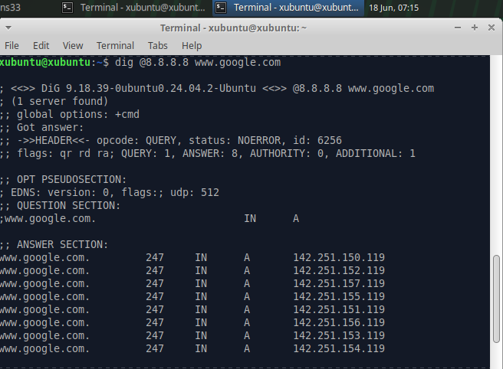
Fig. 21 — Consultas DNS utilizando transporte clásico y esquemas de cifrado seguro.
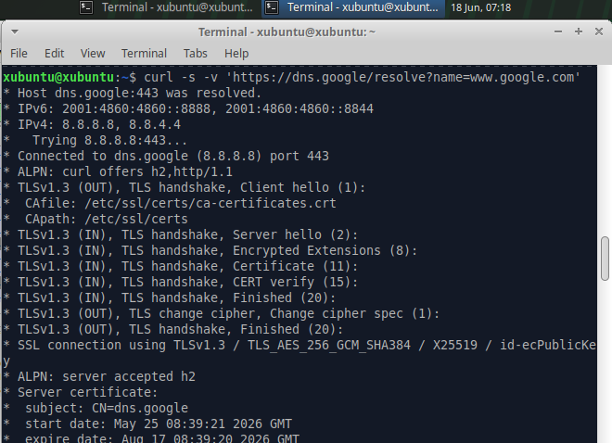
Fig. 22 — Consultas DNS utilizando transporte clásico y esquemas de cifrado seguro.

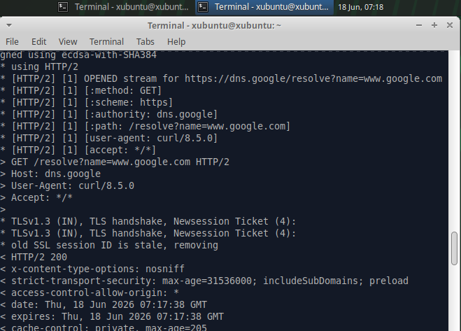
Fig. 23 — Consultas DNS utilizando transporte clásico y esquemas de cifrado seguro.

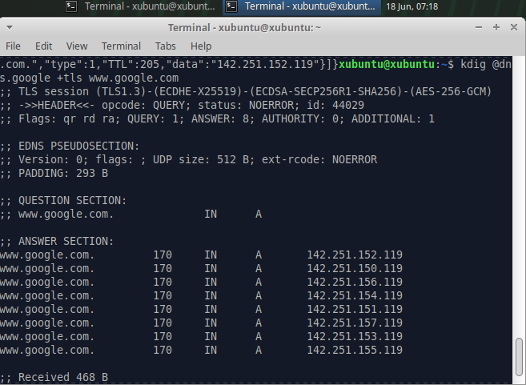
Fig. 24 Consultas DNS utilizando transporte clásico y esquemas de cifrado seguro.
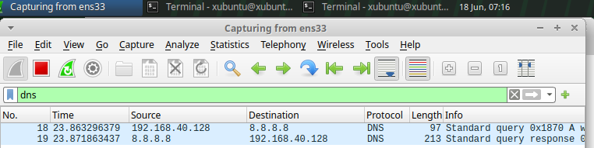
Fig. 25 — Interceptación en Wireshark de resolución de nombres legible vs. tráfico TLS opaco.
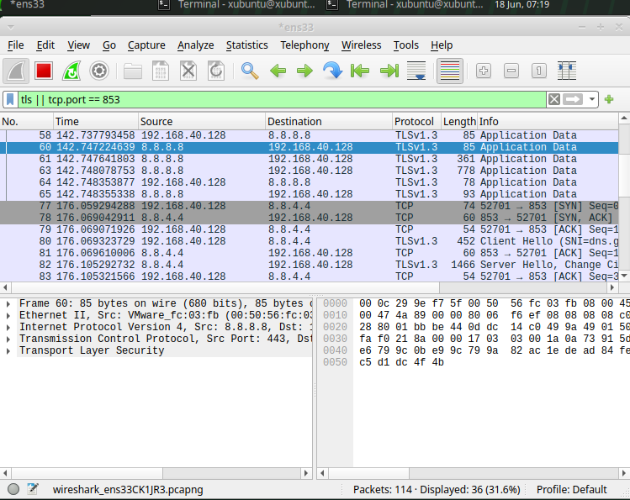
Fig. 26 — Interceptación en Wireshark de resolución de nombres legible vs. tráfico TLS opaco.

Interpretación: Se demostró la vulnerabilidad de confidencialidad en el protocolo DNS tradicional, donde los nombres de dominio consultados viajan expuestos en texto plano. Al validar los esquemas DoH y DoT, el tráfico se encapsula dentro de canales TLS seguros, impidiendo que un observador de red intermedia identifique los destinos de navegación del host.

Laboratorio 8 — Detección de Amplificación DNS
Objetivo del Laboratorio: Demostrar el concepto de amplificación DNS midiendo el tamaño en bytes de una consulta típica frente a una respuesta extendida (ANY) para calcular el factor de impacto de vectores DDoS basados en reflectores UDP.
Ejecución de los comandos en la terminal:
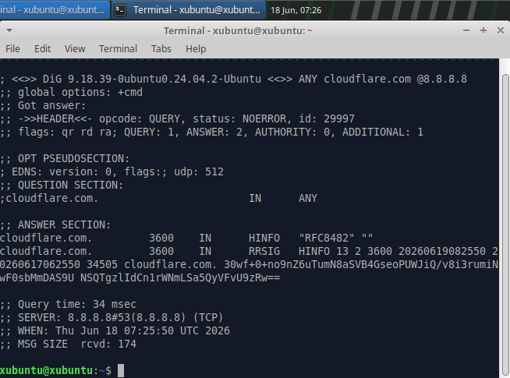
Fig. 27 — Ejecución de consulta DNS masiva de tipo ANY para evaluar el factor de amplificación.
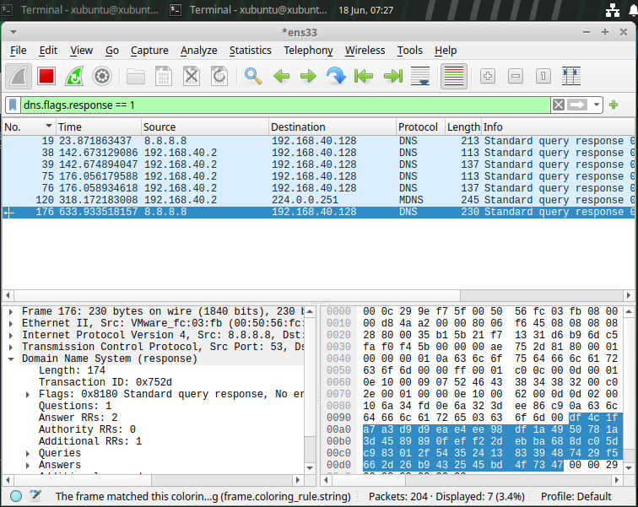
Fig. 28 — Interceptación del volumen de bytes de la respuesta DNS reflejada en Wireshark.

Interpretación; Se comprobó experimentalmente el vector de amplificación DNS operando sobre el protocolo de transporte UDP. Al solicitar registros de tipo ANY, una consulta pequeña genera una respuesta masiva que satura los canales de red, demostrando cómo los atacantes falsifican IPs de origen para redirigir estos volúmenes hacia una víctima en un ataque de denegación de servicio distribuido.

Laboratorio 9 — Fingerprinting de Sistema Operativo vía TCP/IP Stack

Objetivo: Comprender cómo un host expuesto ya está catalogado por motores de Internet y usar esa inteligencia defensivamente.
Técnica MITRE ATT&CK: T1593 — Search Open Technical Databases.
Consulta metodológica de hosts expuestos mediante la interfaz de línea de comandos de Shodan:
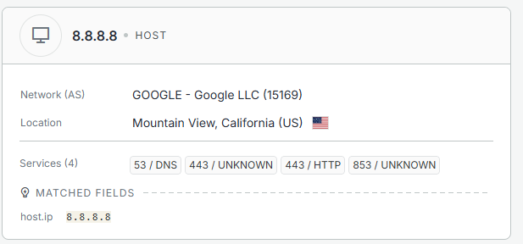
Fig. 38 — Mapeo pasivo perimetral de puertos y firmas criptográficas mediante el portal web de Censys.

Inventario pasivo de puertos y certificados TLS mediante la plataforma web de Censys:

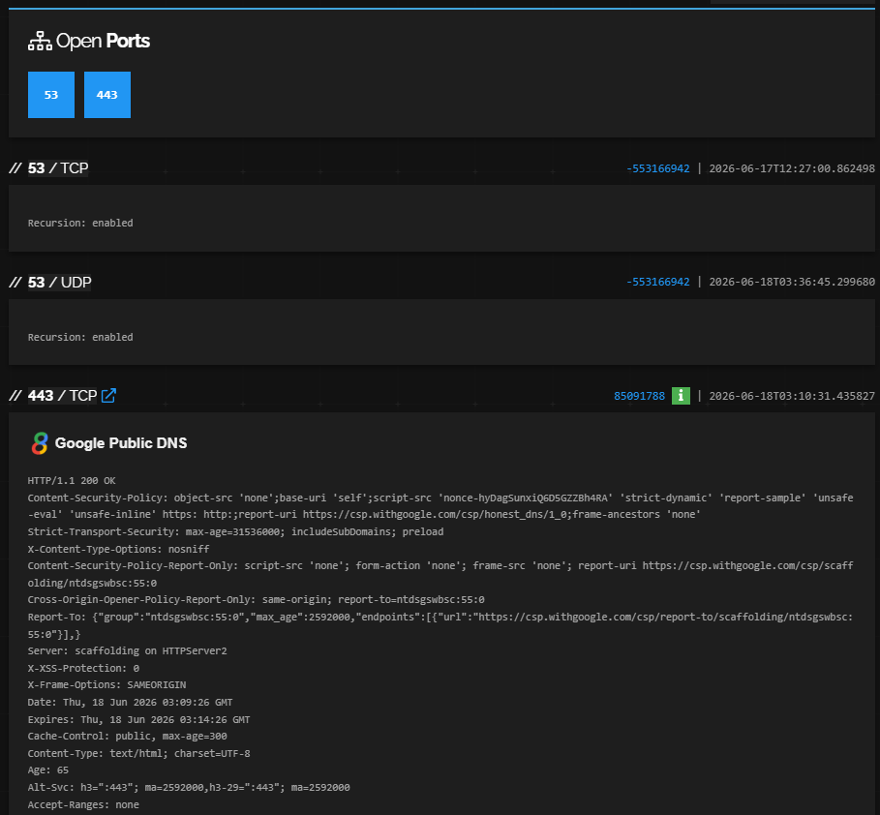
Fig. 39 — Consulta metodológica e inventario pasivo de servicios indexados en Shodan.
Interpretación: El desarrollo de este laboratorio evidenció cómo el reconocimiento pasivo altera de manera radical la ventaja estratégica del atacante en la actualidad. Plataformas como Shodan y Censys escanean de forma persistente y asóncrona la totalidad del direccionamiento IPv4 público, lo que significa que cualquier host expuesto ya se encuentra indexado y catalogado en bases de datos abiertas mucho antes de que un adversario decida iniciar un ataque dirigido. No obstante, un administrador defensivo puede explotar estas herramientas a su favor para auditar de forma continua su propia infraestructura externa, localizando servicios expuestos por error o configuraciones huérfanas sin emitir paquetes intrusivos que alerten a los sistemas de monitoreo de terceros. Por otra parte, la adopción moderna de TLS 1.3 y QUIC (HTTP/3) introduce puntos ciegos críticos: el cifrado del handshake oculta las cabeceras de texto claro tradicionales, y el uso del protocolo UDP en el puerto 443 provoca que los escaneos perimetrales orientados exclusivamente a TCP omitan por completo la presencia de servicios activos
Ejecución de la categoría de scripts de vulnerabilidad del motor NSE:

Laboratorio 10 — Reducción de Superficie de Ataque y Validación
Objetivo: Tras identificar servicios expuestos innecesariamente, deshabilitarlos o restringirlos, y volver a escanear para comprobar la reducción de la superficie de ataque.
Técnica MITRE ATT&CK: M1051 — Update Software / Hardening.
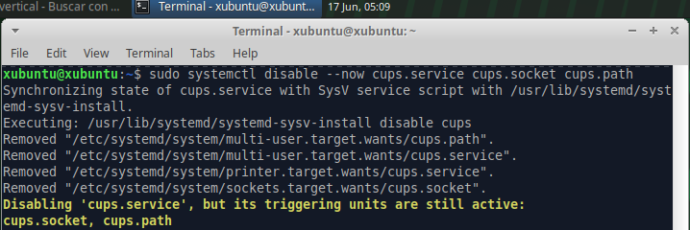
Fig. 40 — Desactivación inmediata y remoción del arranque de los demonios asociados a CUPS.
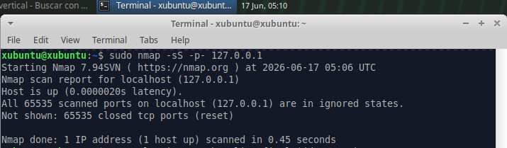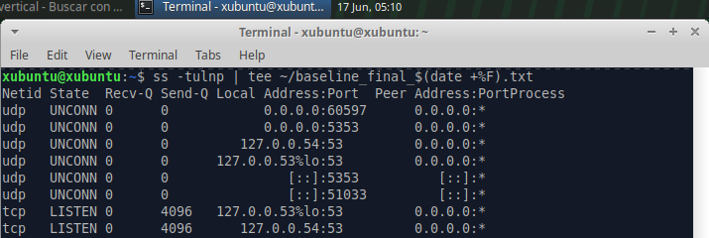Fig. 41 — Confirmación de eliminación de la superficie de ataque TCP mediante escaneo completo de Nmap.

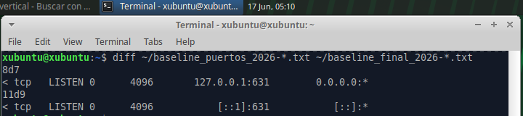
Fig. 42 — Análisis comparativo automatizado (diff) demostrando el cierre de sockets locales.
Ejecución de la categoría de scripts de vulnerabilidad del motor NSE:

Conclusión
Mapear puertos es el punto de partida, no la conclusión. Un puerto abierto por sí solo no dice mucho, pero en cuanto aparece una versión en el banner, el atacante ya tiene lo que necesita: Nuclei, Metasploit o cualquier script de correlación puede cruzar esa cadena contra bases de datos de CVEs en segundos y armar una lista de candidatos explotables sin intervención humana. El problema no es el escaneo en sí, es que la mayoría de los sistemas regalan esa información sin que nadie se lo pida.

El fingerprinting pasivo complica más el panorama. Shodan y Censys no esperan a que alguien los invite: indexan de forma continua y lo que catalogan queda disponible para cualquiera. Un servicio que lleva semanas con una versión desactualizada expuesta ya tiene historial público antes de que el equipo de seguridad lo note. Eso invierte la lógica del tiempo de respuesta: el atacante puede planear con datos que el defensor ni siquiera sabe que están publicados.

Frente a eso, ocultar banners es una medida que se siente útil pero no resuelve el fondo. Si el demonio sigue corriendo, sigue siendo superficie, esté anunciado o no. La enumeración activa con Nmap y técnicas de evasión de IDS encuentra servicios aunque no hablen. Lo que realmente achica la superficie es lo más directo y lo que menos se hace con disciplina: inventariar qué está corriendo, justificar por qué tiene que estar activo, y bajar todo lo que no pase esa prueba. Menos sockets activos significa menos vectores que catalogar, menos entradas en los índices pasivos y menos trabajo para el atacante antes de que siquiera intente una conexión.

Tabla Comparativa de Superficie de Ataque (Antes vs. Después)
Evidencia numérica la reducción drástica de exposición perimetral lograda a través de los laboratorios:
Elemento | Antes (Línea Base Inicial) | Después (Hardening Aplicado)
Puertos TCP expuestos (0.0.0.0/::) | 0 (Ninguno expuesto globalmente) | 0 (Ninguno expuesto globalmente)
Servicios TCP Locales activos | 1 (Puerto 631/tcp - CUPS) | 0 (Ninguno activo)
Servicios UDP expuestos | 2 (Ports 5353 y efímero) | 2 (Monitoreados / Sin cambios)
Vulnerabilidades Nuclei/NSE | 1 Alta/Mitigable (Slowloris DoS) | 0 (Vector eliminado al cerrar puerto)
Resultado | Estado inicial vulnerable | Superficie TCP reducida al 100%

¿Cómo Puedo Generar un Ingreso Económico a Partir de lo Visto en la Práctica?
Las empresas pequeñas y medianas tienen un problema recurrente: servicios que nunca debieron salir a internet y que llevan meses, a veces años, expuestos sin que nadie lo sepa. Una base de datos PostgreSQL con autenticación débil o un MySQL en su puerto por defecto son hallazgos que aparecen con una frecuencia incómoda en auditorías perimetrales básicas, y no en infraestructuras descuidadas por negligencia obvia, sino en negocios que simplemente nunca tuvieron a alguien que mirara hacia afuera.
Ahí hay un modelo de consultoría concreto. Con RustScan cubriendo el rango completo de puertos en segundos y Nmap completando el fingerprinting de versiones y servicios, una auditoría perimetral inicial no toma días: toma horas. Nuclei se encarga de cruzar lo encontrado contra plantillas de vulnerabilidades conocidas y entrega candidatos priorizados sin análisis manual extenso. El resultado es un reporte ejecutivo con estado antes y después, suficientemente claro para que alguien sin formación técnica entienda qué estaba expuesto y qué se cerró. Eso es lo que se cobra, no el tiempo de escaneo sino la reducción de superficie documentada y el contrato que garantiza que alguien sigue mirando.

